АВТОНОМНАЯ НЕКОММЕРЧЕСКАЯ ОРГАНИЗАЦИЯ
ДОПОЛНИТЕЛЬНОГО ПРОФЕССИОНАЛЬНОГО ОБРАЗОВАНИЯ
«ИНСТИТУТ ПСИХОЛОГИИ И СПЕЦИАЛЬНОГО ОБРАЗОВАНИЯ»

«Утверждаю»  Директор АНО ДПО «ИПИСО»  Староверова М.С.  «1» июля 2019 г. | 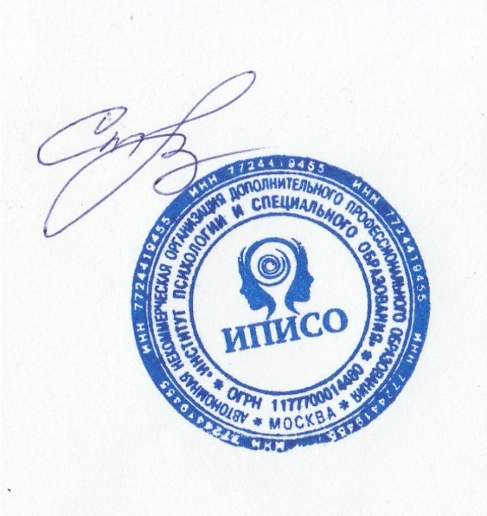

ПОЛОЖЕНИЕ

О НАУЧНО-МЕТОДИЧЕСКОМ СОВЕТЕ

Рассмотрено на заседании
Научно-методического Совета
АНО ДПО «ИПИСО»
Протокол № 1 от 01.07.2019 г.

МОСКВА – 2019 ГОД
- ОБЩИЕ ПОЛОЖЕНИЯ

1.1. Научно-методический совет Автономной некоммерческой организации дополнительного образования «Институт психологии и специального образования» (далее – Совет) является коллегиальным координирующим органом управления научно-методической и образовательной деятельностью института.
1.2. Совет создается (ликвидируется) приказом директора института.
1.3. Организационно-техническое обеспечение деятельности Совета возлагается на секретаря Совета.
1.4. Совет осуществляет свои функции в тесном взаимодействии с подразделениями института, входящими в организационную структуру научно-методической деятельности института.
1.5. Все изменения в настоящее Положение вводятся в действие и утверждаются приказами директора.

- СОСТАВ СОВЕТА

2.1. Состав научно-методического совета определяется спектром задач научно-методической деятельности института. Совет возглавляется директором института.
2.2. Состав Совета формируется ежегодно и утверждается приказом директора.
2.3. В состав Совета входят руководители структурных подразделений (секторов), а также наиболее авторитетные и высококвалифицированные сотрудники университета из числа профессорско-преподавательского состава по представлению директора.
2.4. Подготовку заседаний Совета и доведение принятых решений до сведения заинтересованных лиц осуществляет секретарь Совета.

- ЗАДАЧИ И СОДЕРЖАНИЕ РАБОТЫ СОВЕТА

3.1. Важнейшей задачей Совета является проведение работ и координация деятельности всех уровней управления организационной и учебно-методической работой института, направленных на совершенствование нормативно-правового и информационно-методического обеспечения образовательной деятельности института; повышение качества подготовки слушателей; разработка стратегических планов развития в области образовательной и научно-методической деятельности.
3.2. На научно-методический совет возлагаются:
- разработка предложений по улучшению качества подготовки слушателей;
- улучшение обеспечения слушателей учебной и учебно-методической литературой, рассмотрение планов издания;
- совершенствование планирования и организации учебного процесса, повышение эффективности контроля качества знаний слушателей;
- совершенствование информационного, методического и организационного обеспечения самостоятельной работы слушателя;
- внедрение в практику работы института инновационных образовательных технологий, форм и методов работы;
3.3. Научно-методический совет:
- осуществляет контроль за выполнением требований Федеральных государственных образовательных стандартов в процессе подготовки слушателей института;
- проводит экспертизу и дает заключение о целесообразности разработки новых образовательных программ, направлений обучения и оценку имеющихся кадров и материально-технических возможностей;
- рассматривает по представлению руководителей профильных секторов программы и методические рекомендации проведения педагогической и производственной практик;
- разрабатывает научно-методическую документацию, рекомендации и предложения, направленные на совершенствование содержания образования и технологий процесса обучения;
- участвует в разработке научно обоснованных методик преподавания дисциплин, методических пособий по написанию курсовых и дипломных работ, применению новых методов и технических средств обучения, способствующих повышению эффективности проведения всех видов учебных занятий;
- проводит организационные мероприятия по обеспечению учебных дисциплин необходимой учебной и учебно-методической литературой;
- вносит предложения, координирующие научные исследования учебного процесса, и создает временные рабочие группы (комиссии) по отдельным научно-методическим проблемам;
- обсуждает новые публикации по вопросам обучения и принимает рекомендации по их внедрению в учебный процесс;
- рассматривает и подготавливает заключения по научно-исследовательским работам, направленным на улучшение научной организации учебного процесса, совершенствование форм и методов обучения;
- организует и проводит научно-методические конференции;
- организует работу научных семинаров по обсуждению форм и методов обучения и выработке методических рекомендаций секторам по улучшению учебно-воспитательного процесса;
- изучает состояние методической работы и оказывает помощь секторам в ее организации и проведении;
- рассматривает и утверждает план работы научно-методического совета на учебный год;

4.ОРГАНИЗАЦИЯ ДЕЯТЕЛЬНОСТИ

4.1. Научно-методический совет работает в тесной связи с профильными секторами института
4.2. Работа научно-методического совета организуется в соответствии с ежегодно утверждаемым планом работ.
4.3. Работой научно-методического совета руководит председатель – директор института.
4.4. Научно-методический совет проводит свои заседания не реже одного раза в 3 месяца.
4.5. Заседания научно-методического совета оформляются протоколом. Протокол заседания ведет секретарь научно-методического совета. Протокол подписывается председателем и секретарем.
4.6. Решения научно-методического совета принимаются большинством голосов при открытом голосовании и носят рекомендательный характер.
4.7. Результаты решения основных вопросов на заседаниях научно-методического совета оформляются в виде методических и информационных писем, решений, распоряжений, проектов приказов.
4.8. Рекомендации, подлежащие внедрению в учебно-воспитательный процесс, становятся обязательными для исполнения после их утверждения приказами директора.

ПРАВА И ОБЯЗАННОСТИ ЧЛЕНОВ СОВЕТА

5.1. Члены научно-методического совета имеют право:
- выносить на обсуждение в совете различные вопросы учебно-методического характера, способствующие улучшению постановки учебной и методической работы в институте;
- получать необходимую информацию и документацию секторов института в процессе изучения опыта их работы;
- быть представленными за плодотворную работу в составе научно-методического совета к поощрениям по рекомендации председателя совета.
5.2. Члены научно-методического совета обязаны:
- посещать все заседания научно-методического совета и принимать активное участие в обсуждении рассматриваемых вопросов;
- выполнять поручения научно-методического совета в установленные сроки;
- предварительно готовить свои предложения по повестке дня предстоящего заседания.

